Capitolo 5 - Services

5.1 - Concetto di service

Un Service è codice condiviso fra più componenti e/o altri service, disponibile tramite dependency injection.
Gli utilizzi classici dei service includono le chiamate ad API (data fetching), la messa in comune di metodi utili (abbiamo già visto il FormBuilder) e in generale qualunque concern condiviso fra più componenti o parti del sistema.

A differenza dei componenti, non è previsto che un service abbia un'interfaccia grafica. Il suo lavoro è dietro le quinte.

Cominciamo con un service di esempio, pensato per mettere in comune e rendere disponibile a più componenti i dati dell’utente loggato nel nostro sistema. E’ uno dei casi d’uso classici - la gestione centralizzata di uno stato condiviso.

5.2 - MockUserService

Vogliamo che tutti i componenti possano vedere chi si è loggato: id, nome, ruolo ed email, inizialmente con un componente di prova (mock). A tale scopo apriamo il terminale e cominciamo a digitare:

ng g s MockUserService

ng ha generato solo file .ts (nessuna parte grafica): il servizio vero e proprio, con suffisso service, e il suo file di test. Andiamo a riempire mock-user-service.ts, e spieghiamone i pezzi:

import { Injectable } from '@angular/core';

@Injectable({
providedIn: 'root' // contesto di iniezione
})
export class MockUserService {
// Uno stato interno al servizio (mock dei dati utente)
private currentUser = {
id: 1,
name: 'Mario Rossi',
role: 'Project Manager',
email: 'mario.rossi@mock.it'
};

getCurrentUser() {
return this.currentUser;
}
}

Partiamo dall’inizio:

import { Injectable } from '@angular/core';

Questa classe è iniettabile, vale a dire, è gestibile tramite il servizio di Dependency Injection di Angular.

@Injectable({
providedIn: 'root' // contesto di iniezione
})

Qui stiamo definendo il contesto di iniezione. providedIn: root significa che Angular creerà una sola istanza di questa classe per l’intera applicazione, e la renderà disponibile a tutti i componenti (e gli altri servizi) del progetto che dovessero richiederla. Non è l’unica possibilità, ma è di gran lunga la più comune e la più adatta per quasi tutti i servizi.

Il resto è il service vero e proprio. Definiamo un mock, piuttosto basilare, con dati fissi solo per brevità. Ne vedremo uno più serio a breve.

Adesso il service è disponibile e iniettabile ove necessario. Creiamo un classico componente WhoAmI, iniettiamo il service e diamo una dimostrazione del funzionamento chiamando getCurrentUser()

ng g c WhoAmI

E andiamo a riempire codice e template:

import { Component } from '@angular/core';
import { MockUserService } from '../mock-user-service';
@Component({
selector: 'app-who-am-i',
imports: [],
templateUrl: './who-am-i.html',
styleUrl: './who-am-i.css',
})
export class WhoAmI {
// constructor injection
constructor(public userService: MockUserService){}
}

Nel .ts abbiamo usato la constructor injection, come nel caso dei Reactive Form. La variabile userService riceverà l’istanza di MockUserService definita nel contesto globale dell’applicazione. La abbiamo dichiarata come public per poterla usare direttamente nel template, ma è un caso raro.

Il template si limita a richiamare un metodo del service:

{{userService.getCurrentUser().name}}
{{userService.getCurrentUser().email}}

Il risultato è abbastanza prevedibile:



5.3 - Uno UserService con login e logout

Il punto di un sistema reattivo è che reagisca ai cambiamenti. I nostri componenti devono reagire al login e al logout, modificando quello che mostrano, nel peggiore dei casi “spegnendosi” completamente.

Riscriviamo UserService fornendo metodi per modificare lo user loggato. Restando nell’ambito della didattica pura, non chiameremo nessuna API e manterremmo una lista di User fissi con cui confrontare lo User che ci arriva dall’esterno. Detto questo il modo più naturale, e reattivo, per modellizzare il cambiamento di utente è ovviamente tramite signal.

Creiamo il nuovo service:

ng g s UserService

E andiamo a riempirlo con la nostra logica (user-service.ts):

import { Injectable, signal, computed } from '@angular/core';

export interface User {
id: number;
name: string;
email: string;
role: string;
password: string;
}

@Injectable({
providedIn: 'root'
})
export class UserService {

// utenti di prova
private readonly USERS_DB: User[] = [
{ id: 1, name: 'Mario Rossi', email: 'mario@mock.it', role: 'Project Manager' , password:'pw1'},
{ id: 2, name: 'Luigi Verdi', email: 'luigi@mock.it', role: 'Developer', password:'pw2' }
];

// Il nostro segnale che contiene l'utente (o null se non loggato)
private user = signal<User | null>(null);

// Esponiamo l'utente in sola lettura per i componenti
currentUser = this.user.asReadonly();

// Una comodità per sapere subito se c'è qualcuno
isLoggedIn = computed(() => this.user() !== null);

login(email: string, password:string):boolean {
// Cerchiamo l'utente nella nostra lista fissa
const foundUser = this.USERS_DB.find(u => u.email === email && u.password === password);

if (foundUser) {
this.user.set(foundUser);
return true;
} else {
console.error("Accesso negato: utente non trovato.");
this.user.set(null);
return false;
}
}
logout() {
this.user.set(null);
}
}

E ora procediamo a scrivere due componenti - un form di login che permetta di inserire nome utente e password e di visualizzare il risultato dell’operazione, e uno UserProfile che riprende il concetto di WhoAmI con una grafica meno spartana.

Partiamo da UserProfile (user-profile.ts):

import { Component } from '@angular/core';
import { UserService } from '../user-service';

@Component({
selector: 'app-user-profile',
standalone: true,
templateUrl: './user-profile.html',
styleUrls: ['./user-profile.css']
})
export class UserProfile {
constructor(public userService: UserService) {}
}
Siamo ancora in ambito abbastanza didattico. Abbiamo iniettato il service con visibilità public. Il template è relativamente semplice (user-profile.html):

<div class="profile-card">
@if (userService.isLoggedIn()) {
<div class="profile-header">
<h4>User profile</h4>
</div>
<div class="profile-body">
<p><strong>Name:</strong> {{ userService.currentUser()?.name }}</p>
<p><strong>Role:</strong> {{ userService.currentUser()?.role }}</p>
<p><strong>Email:</strong> {{ userService.currentUser()?.email }}</p>
</div>
} @else {
<p class="empty-state">Guest</p>
}
</div>

isLoggedIn() è un signal computed. Verrà ricalcolato appena il signal di riferimento (user) sarà cambiato, e il componente renderizzerà il blocco coi dati dell’utente. Ovviamente non potremo vederlo finché non avremo il form di login.

Andiamo a realizzarlo. Partiamo dal codice (form-login.ts):

import { Component } from '@angular/core';
import { FormsModule } from '@angular/forms';
import { UserService } from '../user-service';

@Component({
selector: 'app-form-login',
imports: [FormsModule],
templateUrl: './form-login.html',
styleUrl: './form-login.css'
})
export class FormLogin {
email = '';
password = '';
loginError = false;

constructor(public userService: UserService) {}

onLogin() {
const success = this.userService.login(this.email, this.password);
this.loginError = !success;

if (success) {
this.email = '';
this.password = '';
}
}
}

onLogin(), come potete immaginare, è collegato al pulsante di login. Il pulsante di login stesso è disabilitato fin tanto che le due caselle di testo non sono state riempite, usando il consueto meccanismo di validazione dei Template Driven Forms. Vediamolo di seguito (form-login.html):

<div class="login-container">
@if (!userService.isLoggedIn()) {
<h3>Private Area</h3>
<form #formLogin="ngForm">
<input [(ngModel)]="email" name="email" required type="email" placeholder="Email (es: mario@mock.it)">
<input [(ngModel)]="password" name="password" required type="password" placeholder="Password (es: pw1)">
<button (click)="onLogin()" [disabled]="formLogin.invalid">Log in</button>
</form>
@if (loginError) {
<p class="error-text">Wrong login.</p>
}
} @else {
<div class="status-box">
<p>Session activated: <strong>{{ userService.currentUser()?.name }}</strong></p>
<button (click)="userService.logout()" class="btn-logout">Logout</button>
</div>
}
</div>

Ma ora bisogna mettere tutto assieme. Renderizziamo i due componenti, UserProfile e FormLogin, in App:

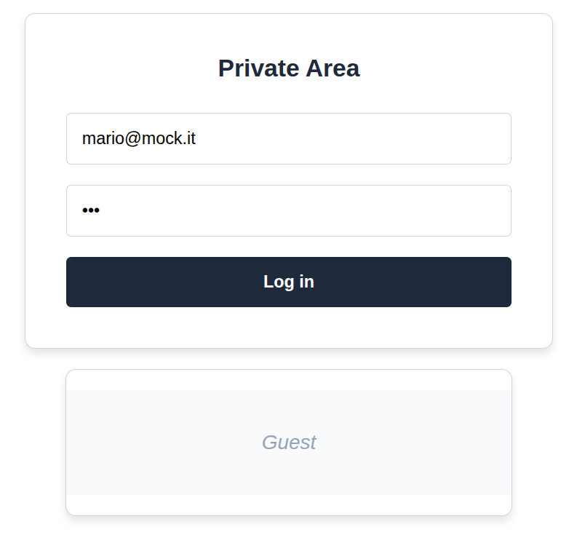

Dopo aver compilato, premiamo su Log In nel componente Form Login. Verrà invocato il metodo login dello userService, e il valore sottostante al signal user verrà, auspicabilmente, cambiato. Questo porterà a un aggiornamento del computed isLogged(), e a un aggiornamento di UserProfile.

I due componenti non sono imparentati, ma condividono i dati forniti da userService. Il loro stato dipende da quello del service, che li sincronizza. Questo è il meccanismo principe per condividere informazioni fra più componenti a livello di applicazione. Vediamo il risultato:

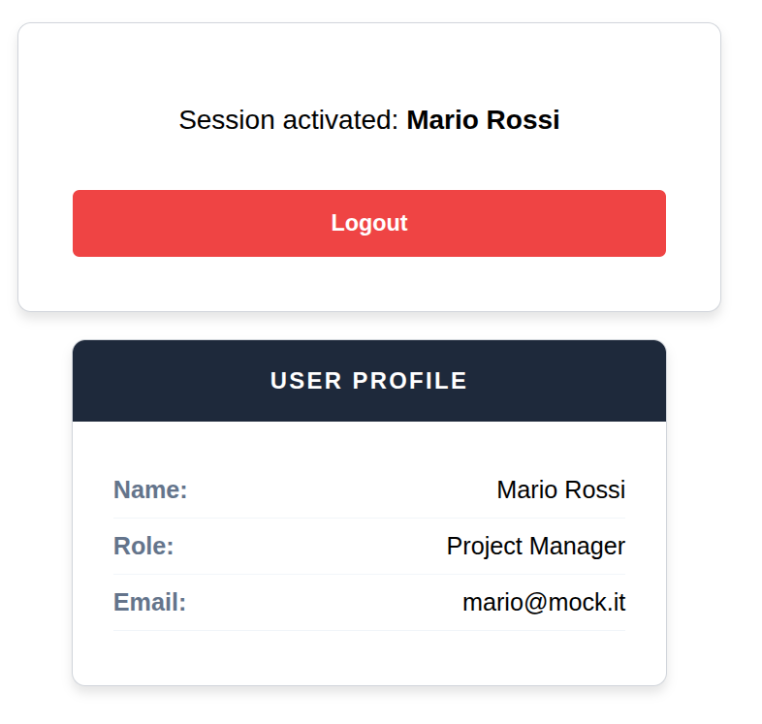

5.4 - Video Demo di User Profile, Form Login e UserService

5.5 - Chiamate API nei service

I Service sono il posto ideale in cui scrivere la logica di “fetch”, il caricamento da API - se non fosse che non usiamo fetch.

Angular ha i suoi metodi per caricare dati da client, ed è opinionated, come dicevamo. La maniera standard per caricare dati da una API in Angular è HttpClient, un service basato su RxJS.

Al solito, poche righe molti concetti diversi. Andiamo a spegare:

- HttpClient è un service che si occupa di fare richieste Http, in maniera più strutturata rispetto alle fetch classiche
- Si regge sulla tecnologia nota come RxJS, una libreria per il Reactive Programming, che si basa a sua volta sul concetto di Observable.
- Un Observable notifica valori, errori o completamento a dei subscriber che si sono abbonati all’Observable.

Se vi suona familiare, non è un caso. Ha diverse somiglianze col sistema dei Signals, ma ci sono delle differenze. Un Observable è un canale aperto su una sorgente di informazioni - può produrne “a nastro”, ed ha alle spalle diversi sistemi per gestire errori di lettura, procedure di recupero, trasformazione del flusso dei dati in arrivo ecc… In effetti, RxJS è integrato profondamente in Angular ed è alla base di diversi automatismi del sistema.

Una trattazione “seria” di RxJS esula dallo scope di questo corso, e richiederebbe un corso a parte, avendo in effetti una esistenza indipendente da Angular. Impareremo lo stretto indispensabile: il caricamento dei dati tramite HttpClient, lo spostamento dei dati da Observable a Signal, e l’integrazione del service relativo nella nostra architettura.

Vale la pena di rispondere a una domanda che potrebbe sorgere spontanea - perché non caricare da API direttamente nel componente, magari on-init? Perché in quel modo sarebbe molto più difficile condividere i dati caricati, e aggiornare di conseguenza il sistema, come mostrato nell’esempio precedente.

5.6 - UserServiceHTTP

Riscriviamo lo User Service precedente e ne creiamo una nuova versione in cui i dati degli utenti non sono hard coded, ma vengono caricati da una chiamata del service HttpClient.

Ci sono una serie di passaggi di configurazione da completare prima. Prima di tutto, prepariamo una “finta API”, un file JSON da cui caricare gli utenti. Lo mettiamo nella cartella public, e avrà questo contenuto (users.json):

[
{ "id": 1, "name": "Mario Rossi", "email": "mario@mock.it", "role": "Project Manager", "password": "pw1" },
{ "id": 2, "name": "Luigi Verdi", "email": "luigi@mock.it", "role": "Developer", "password": "pw2" }
]

Poi modifichiamo la configurazione dell’app per abilitare HttpClient:

import { ApplicationConfig, provideBrowserGlobalErrorListeners } from '@angular/core';
import { provideRouter } from '@angular/router';

import { routes } from './app.routes';
import { provideHttpClient } from '@angular/common/http';

export const appConfig: ApplicationConfig = {
providers: [
provideBrowserGlobalErrorListeners(),
provideRouter(routes),
provideHttpClient()
]
};

Alla fine, scriviamo UserServiceHTTP che andrà spiegato pezzo per pezzo:

@Injectable({ providedIn: 'root' })
export class UserServiceHTTP {

So far, so good. E’ un service, è iniettabile.

private http = inject(HttpClient);

Alternativa alla constructor injection. Posso chiamare “inject” e Angular cercherà un oggetto del tipo specificato (HttpClient) da iniettare nella variabile http. Abbiamo colto l’occasione per mostrare questa alternativa, applicabile per tutti i service.

private allUsers =
toSignal
(
this.http.get<User[]>('users.json'),
{ initialValue: [] }
);

Questo è da scomporre con attenzione:
this.http.get<User[]>('users.json') si legge “esegui una chiamata http get per caricare il file users.json”. Il risultato di questo metodo è un Observable parametrizzato a User[], vettore di oggetti che devono rispettare l’interfaccia User.
Cosa vuol dire di preciso? Vuol dire che l’Observable resterà in attesa della risposta HTTP del server, e alla ricezione emetterà un valore - il valore sarà il suddetto vettore di oggetti User.

Normalmente, dovremmo sottoscrivere (subscribe) l’Observable, e potremmo gestire il flusso di dati (per quanto in questo caso ridotto a una singola response) con una serie di trasformazioni e di operatori. In questo caso adottiamo una soluzione più pragmatica e “trasformiamo” la risposta in un signal. E’ quello lo scopo del toSignal che avvolge this.http.get… Il signal si abbona e si disiscrive automaticamente dall’Observable a lavoro finito, estraendone il valore prodotto.

Essendo un signal, dobbiamo anche fornire un valore di base (un signal non è mai in attesa di un valore, un Observable può esserlo, ma un signal deve sempre restituire un valore quando interpellato - è una funzione). E’ quel initialValue che vediamo dentro l’oggetto che è il secondo parametro di toSignal.

Una nota: toSignal va chiamato in un contesto di iniezione, come ad esempio la dichiarazione di una variabile di istanza o il costruttore. Un contesto di iniezione è parte del ciclo di vita del componente o servizio in cui Angular sta creando il nostro ambiente e assegnando le dipendenze - potreste ragionarlo come il processo di boot di Spring.

Il resto non è molto diverso dal componente precedente:

private user = signal<User | null>(null);
currentUser = this.user.asReadonly();
isLoggedIn = computed(() => this.user() !== null);

login(email: string, password: string): boolean {
const foundUser = this.allUsers().find( u => u.email === email && u.password === password );
if (foundUser) {
this.user.set(foundUser);
return true;
}
return false;
}
logout() {
this.user.set(null);
}

Iniettiamo questo componente al posto del nostro mock precedente nei componenti FormLogin e UserProfile, e riproviamo, tenendo la console aperta per monitorare le chiamate http:

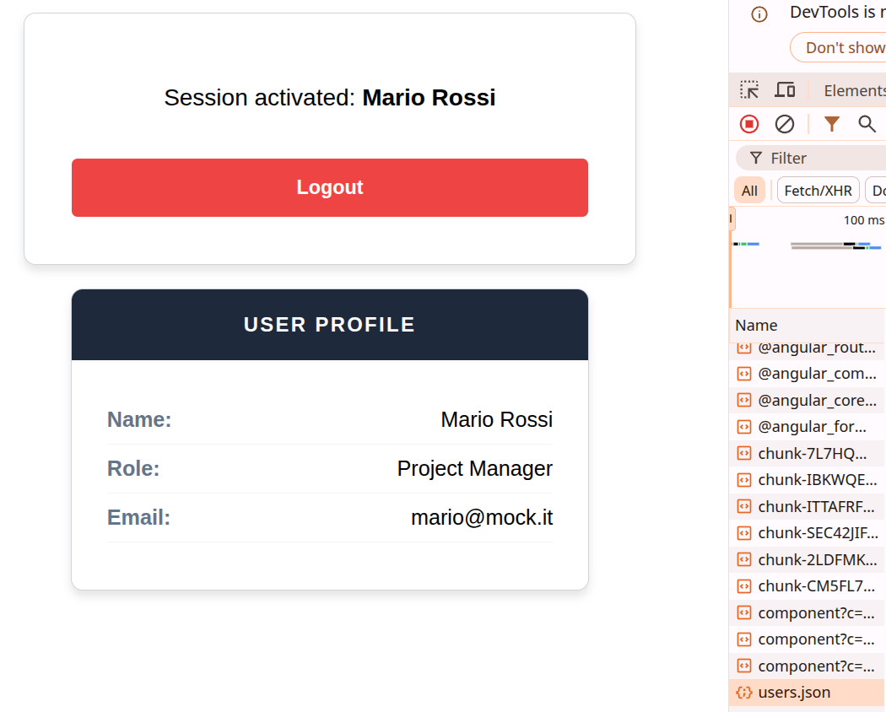
Il nostro http.get sta facendo il suo lavoro, e caricando il file .json.

E’ un esempio ancora molto didattico. Se l’utente clicca su login prima che i dati arrivino dal backend il login fallirà. Sarebbe opportuno non mostrare il form di login finché non abbiamo caricato i dati, e quindi gestire lo stato di loading.

Un altro problema non indifferente è che non abbiamo gestito eventuali errori del server - codici 400 e 500 restituiti dalla API. Non abbiamo neanche esempi di richieste post, per altro, e non abbiamo lavorato su una API reale.

Lo faremo nel sesto e ultimo capitolo del percorso - il progetto finale - in cui metteremo assieme servizi, componenti, caricamento da API e finalmente anche routing per strutturare qualcosa di più complesso.

